冷作工具鋼與粉末高速鋼應用技術講座

前言:
模具為台灣重要工業之一，近年來歷經產業變遷，為因應產業升級需求，研發精進產業界關鍵性之零組件與技術，模具的材料扮演舉足輕重的角色。高雄應用科技大學與梧濟工業特別聘請 奧地利BOHLER特殊鋼廠－技術顧問Mr. PETER MUHR ，蒞臨高應大與產業界先進和高應大學界師生進行交流。

主辦單位:高雄應用科技大學 模具系

協辦單位: 梧濟工業(股)有限公司

時間:2016/04/19(二) ，13:40~16:40

地點:高雄應用科技大學國際會議廳 (行政大樓B1)

費用:免費

邀請對象:沖壓、鍛造、螺絲、螺帽、精密零件製造 、模具廠…等

講師: 奧地利 BOHLER 特殊鋼廠-技術顧問Mr. PETER MUHR

活動日程表:

時間 | 內容
13:00~13:30 | 報到
13:30~13:40 | 高應大模具系主任 致詞(貴賓介紹)
13:40~14:40 | BOHLER Microclean PM Steels  BOHLER超微淨粉末鋼製程與特性
14:40~15:00 | 點心時間
15:00~16:20 | BOHLER Advanced Steels for Forming Application  BOHLER 高階成型模具鋼材特性與選別
16:20~16:30 | Ｑ&Ａ
16:30 | 會議結束

※現場備有 ~茶點和技術講座資料

研討會報名表

公司 | 職稱 | 姓名 | 電話/分機
※煩請於4/8前回函，以利人數統計及後續作業，謝謝。
聯繫方式：TEL 07-6226110；FAX 07-6226635
銷售工程師 黃昱捷 0922168137
盧宏昱 0922168295
林文盈 0922168675

公司創立於西元1988年7月，主要銷售塑膠模具鋼、冷作工具鋼、熱作鋼、粉末高速鋼及透氣鋼，提供光學模具、汽車產業模具、醫療模具、電子零件模具、半導體模具、各類高、中、低端產品模具及自動化所需特殊鋼材，擁有為數不少的客戶群。梧濟備有大小鋸床、銑床、磨床、熱處理與運輸設備，可提供高效率、高品質、大量且差異化的產品與服務予客戶。 並被選為為<天下雜誌>1000大製造業之一，2013年台灣大型企業製造業第758名。

奧地利 BÖHLER 百樂鋼，累積100多年的製鋼科技與經驗，為全球各項尖端產業， 提供最佳的特殊鋼材與服務。從一般民生用品到核能工業，醫療用途及航太科技， 奧地利 BÖHLER為全球特殊鋼材的應用， 提供最佳的解決方案，挑戰最嚴苛的需求。 紮實的技術經驗，先進的製造設備， 堅強的研發陣容，嚴格的品保制度，完整 的產品組合，以客為尊的全球銷售及服務系統。奧地利 BÖHLER百樂鋼願與您攜手並進， 實現今日的理想，迎向嚴苛而璀璨的未來。值得您信賴的伙伴-奧地利 BÖHLER 百樂鋼。

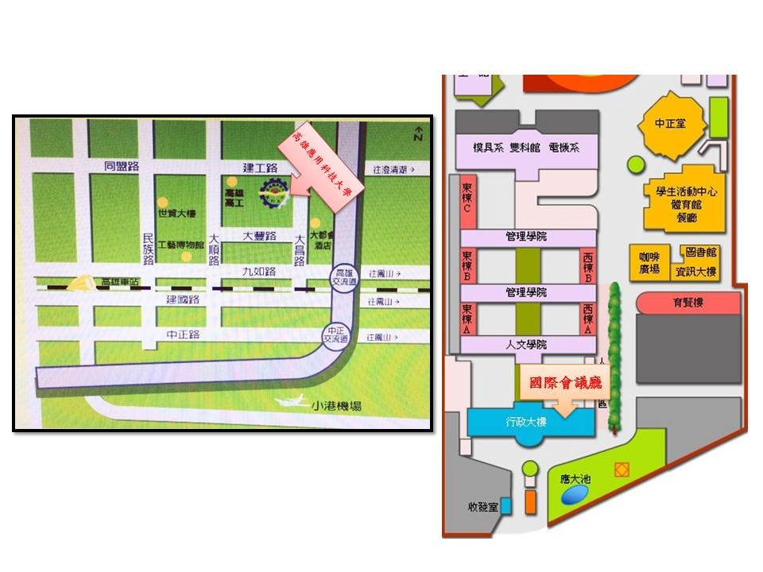交通資訊：
路線1：下九如交流道往高雄市區方向 → 九如路 → 大昌路 → 建工路
路線2：下中正交流道往高雄市區方向 → 中正路 → 大順路 → 建工路
路線3：小港機場往高雄市區方向 → 中山路 → 博愛路 → 同盟路 → 建工路
路線4：高鐵左營站 → 下九如交流道往高雄市區方向 → 九如路 → 大昌路→ 建工路

